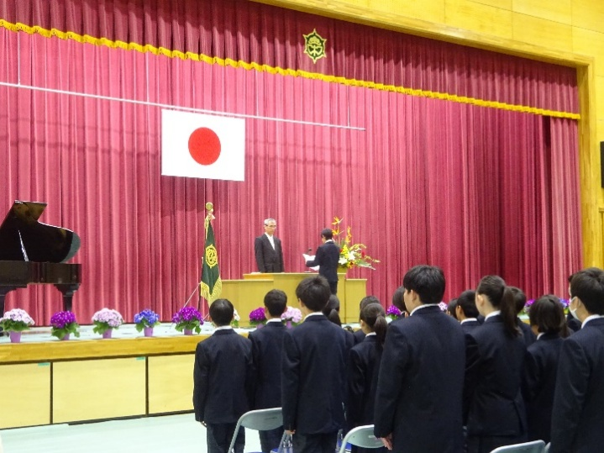
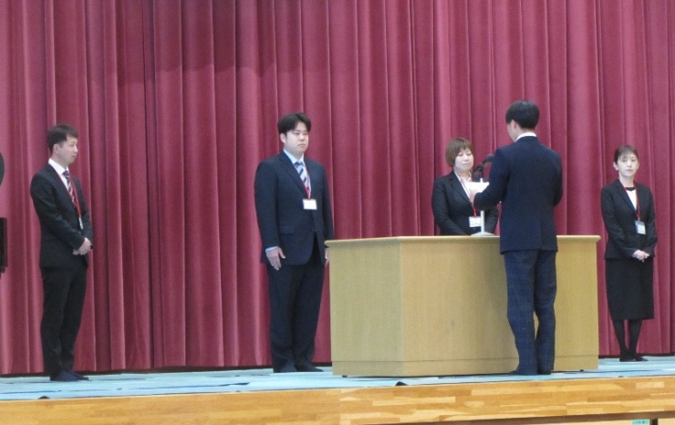

〇 令和８年度の始まり
４月８日（水）に着任式・始業式が行われました。卒業生や離任された先生方を送り出し、少し寂しい気持ちもありましたが、新たに今年度は８名の先生方が着任され、東岐波中学校にも活気が戻ってきました。午後からは入学式も行われ、９４名の新入生が入学してきました。
着任された先生方、新入生の皆さん、一日も早く学校生活に慣れて、一緒に学習や部活動ができることを楽しみにしています。

